
登呂遺跡は平和な里だった！
吉野ヶ里遺跡は、戦火の集落か？
特別史跡登呂遺跡発見七十周年で記念特別展が開催中（～十二月八日）である。戦時中、軍需工場建設中に発見され、戦後の混乱期に我が国の起源を神話から史実に書き換える発端の貴重な遺跡である。
そして弥生時代の日本で初めての集落と生活、稲作の水田跡の実態がセットで明らかになった遺跡であった。
発掘からは実利的な武器でなく祭祀（まつりごと）の剣形木製品や狩猟用の石槍、石鏃などが出土し、住民たちは模擬戦を演じていたようである。だが戦いの武器の役割はないようだ。
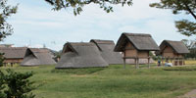

登呂遺跡
吉野ヶ里遺跡とは？
佐賀県にあるこの弥生時代の遺跡は、多数の甕棺（かめかん）と人骨や銅鏡などが発掘され、「耶馬台国？」と注目され全国に報道された。

WindowsXP・Office2003のサポート完全終了日 残り５ヶ月
「卑弥呼（ヒミコ）のクニ」とも騒がれたが甕棺の人骨には、頭部の無いものもあった。また鉄製の武器も多く見つかり、絶えず戦火に襲われていたようである。・・・戦争と平和・・・
いつの時代でも、同じ課題である。
サポートの終了？
使用している人は後はどうなるの

サポート終了後の最大の影響は、
セキュリティ更新プログラムが
提供されなくなる事です。
つまり
使い続ける事は出来ますが
セキュリティ上の危険度が
限りなく高くなる事です。
家を留守にする時や夜に就寝する
時に、玄関、窓などすべてが解放状態にしている事と同じです

パソコンの場合は使用者本人が
「自己責任で管理するから・・」と言ってもインターネットやＵＳＢメモリーを介して知らない間に他人にも迷惑を掛けてしまう事になります。

終了期限 来年 四月 九日 です。
全世界が一斉に実施されます。
早目の決断をされて下さい

第４５号

2013.11.1


豆知識！偽ウィルスソフトに注意
インターネットを見ていて、「あなたのＰＣを無料で診断します」という広告が表示されたことはありませんか？無料だからとクリックすると、「ウィルスが見つかりました」と警告が出て、心配で言われるまま進むと、駆除するには有料版が必要なのでと、クレジットカードなど個人情報の入力を求められます。これは実はウィルスソフトを装った詐欺の可能性が高く、同様の手口は数年前から知られていましたが、今年に入り再び被害が増えているようですのでご注意ください。
先のように広告からだけでなく、ＰＣに脆弱性があると知らない間に感染し、突然見慣れぬスキャン画面になった上で、やはり「ウィルスが見つかりました」等のメッセージが表示される場合もあります。
対策は、聞いたことがない名前のソフトは無闇にインストールしない、また以前から何度も触れているように、ソフトは常に最新版にして、脆弱性を残さないようにすることです。
詳しくは次のサイト（※１）を参考にしてください。

※１ http://bit.ly/19Qhpkj

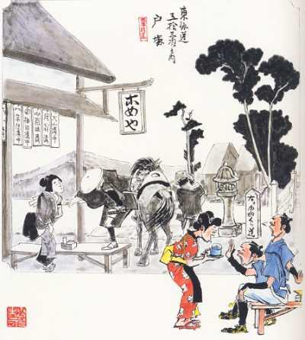
＜事務局への投稿方法＞
◆投稿用のアドレス
sozo-net@yahoogroups.jp
◆emailの方：
ishikubo@shizuoka.tnc.ne.jp
◆faxの方：
054-246-142１
◆封書・ハガキの方：
静岡市葵区千代田３-１１-４３-６
しずおか創造ネット事務局宛て
戸塚宿
ここは江戸と小田原の中間点
迎える女中は笑顔でぺこぺこ。、
弥次喜多は別な女中のサービスで、
お茶をすすりながら
ほめたり、冷やかしたり、上元気。
作者 松永宝蔵氏

＜事務局への投稿方法＞
◆投稿用のアドレス
sozo-net@yahoogroups.jp
◆emailの方：
ishikubo@shizuoka.tnc.ne.jp
◆faxの方：
054-246-142１
◆封書・ハガキの方：
静岡市葵区千代田３-１１-４３-６
しずおか創造ネット事務局宛て

